Η γωνία έχει 2 πλευρές που συναντιούνται σε 1 κορυφή.
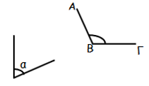
Ονομάζω μια γωνία βάζοντας:
- 1 μικρό γράμμα στο εσωτερικό της $(π.χ. \hat{a})$ ή
- 3 κεφαλαία γράμματα, από τα οποία το μεσαίο δείχνει πάντα την κορυφή $(π.χ. A\hat{B}Γ)$

Μετράω το άνοιγμα μιας γωνίας σε μοίρες (^{ο}) με το μοιρογνωμόνιο. Μετρώ μια γωνία σημαίνει ότι υπολογίζω το άνοιγμα των πλευρών της και όχι το μήκος τους.
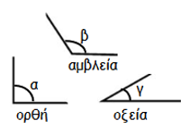
Υπάρχουν 3 είδη γωνιών:
- Οξείες, οι οποίες έχουν άνοιγμα <90^{ο} (μικρότερες από την ορθή)
- Ορθές, οι οποίες έχουν άνοιγμα 90^{ο}
- Αμβλείες, οι οποίες έχουν άνοιγμα >90^{ο} (μεγαλύτερες από την ορθή)
Μια γωνία 180^{ο} λέγεται ευθεία γωνία.
Ο κύκλος διαιρείται σε 360^{ο}.

Είδη τριγώνων (ως προς τις γωνίες)

Κάθε τρίγωνο έχει 3 γωνίες και 3 πλευρές.
Όλα τα τρίγωνα έχουν τουλάχιστον 2 οξείες γωνίες.
Το άθροισμα των γωνιών ενός τριγώνου είναι 180^{ο}.
Οξυγώνιο έχει 3 οξείες γωνίες
Οθογώνιο έχει 1 ορθή γωνία (και 2 οξείες)
Αμβλυγώνιο έχει 1 αμβλεία γωνία (και 2 οξείες)
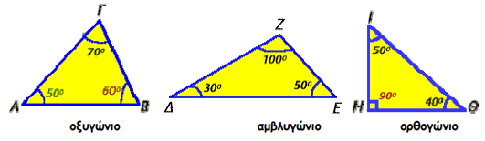
Κι άλλα είδη τριγώνων (ως προς πλευρές & γωνίες)

Ισόπλευρο έχει και τις 3 πλευρές ίσες (και τις 3 γωνίες = 60^{ο})
Ισοσκελές έχει 2 πλευρές ίσες (και 2 γωνίες ίσες)
Σκαληνό καμία ίση πλευρά (ούτε γωνία)
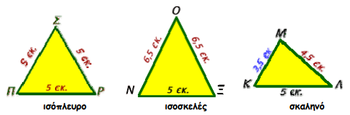

ΑΣΚΗΣΕΙΣ: Σχεδιάζω γωνίες και τρίγωνα

Για να σχεδιάσω ένα τρίγωνο, πρέπει να γνωρίζω 2 πλευρές και τη γωνία ανάμεσά τους ή 1 πλευρά και τις 2 διπλανές γωνίες.

- Να σχεδιάσεις και να ονομάσεις 1 οξεία γωνία (50^{ο}), 1 ορθή και 1 αμβλεία γωνία (130^{ο}).
- Να σχεδιάσεις ευθύγραμμο τμήμα ΓΔ = 5 εκ. Με κορυφή το σημείο Γ και πλευρά το ευθύγραμμο τμήμα ΓΔ, να σχεδιάσεις οξεία γωνία 75^{ο}.
- Να σχεδιάσεις τρίγωνο ΑΒΓ, με πλευρά ΑΒ = 5 εκ., πλευρά ΓΑ = 4 εκ. και γωνία Α = 45^{ο}.
- Να σχεδιάσεις τρίγωνο ΔΕΖ, με πλευρά ΔΕ = 4 εκ., γωνία Δ = 65^{ο} και γωνία Ε = 55^{ο}.
- Να σχεδιάσεις ισόπλευρο τρίγωνο ΗΘΙ με πλευρά 6 εκ.
- Να σχεδιάσεις ορθογώνιο τρίγωνο ΚΛΜ, με πλευρά ΚΛ = 5 εκ., γωνία Κ = 90^{ο} και γωνία Λ = 45^{ο}.
- Να σχεδιάσεις ισοσκελές τρίγωνο ΟΠΡ, όπου η γωνία της κορυφής είναι 70^{ο}. Πόσο είναι οι άλλες γωνίες;

